Modèle compostage

1. Débit d’air entrant ( = sortant ?)

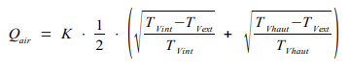

K=f(porosité)

1. Emissions de NH3

2.1. Calcul de l’azote disponible

* Taux de croissance des micro-organismes hétérotrophes

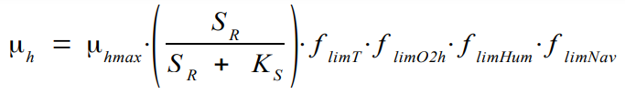

* Fonction de limitation de la croissance par l’azote disponible

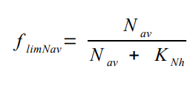

* Dynamique de l’azote disponible

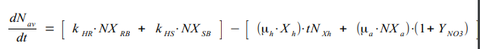

* Dynamique de la croissance de la biomasse microbienne

$\frac{{dX}_{h}}{dt}=µ_{h}.X_{h}$- $b_{h}.X_{h}$

2.2. Fonction limite de la croissance de la biomasse hétérotrophe par l’oxygène

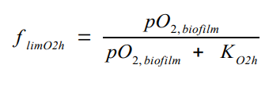

2.3. Dynamique de N dans les micro-organiques autotrophes

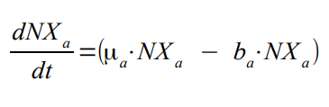

2.4. Cinétique de décès des micro-organismes autotrophes (le décès produit uniquement de l’azote) :

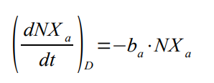

2.5. Cinétique de décès des micro-organismes hétérotrophes

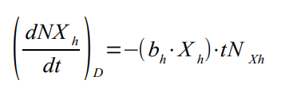

2.6. Azote dans la M.O inerte

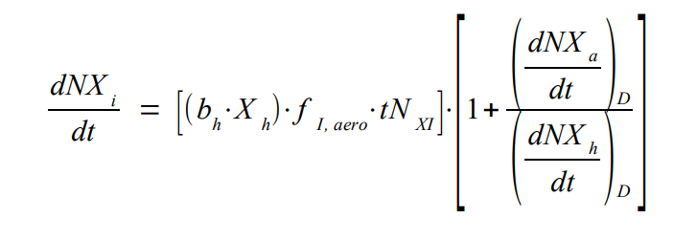

2.7. Dynamique de N dans la fraction RB de la M.O

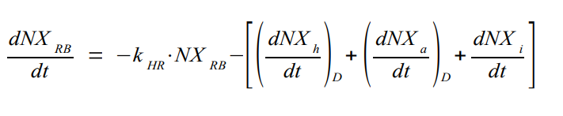

2.8. Emissions de NH3

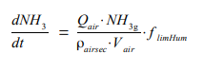

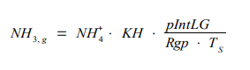

$${NH}_{4}^{+}=0.9Nav$$

1. Emissions de N2 et N2O

3.1. Production de nitrate NO3 associée à la croissance de la biomasse autotrophe

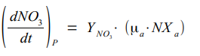

3.2. Consommation de nitrate par dénitrification

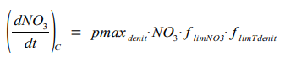

3.3. Production de nitrite

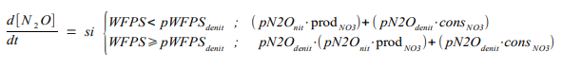

3.4. Production de diazote



1. Emissions de méthane

4.1. Taux d’hydrolyse du substrat insoluble



4.2. Production de méthane



4.3. Oxydation du méthane en CO2

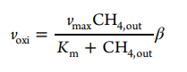

4.4. Méthane émis

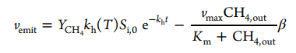

(les fonctions de limitation par la température et l’oxygène sont à inclure)

1. Emission de CO2

